深 圳 大 学 实 验 报 告

课程名称： 算法设计与分析

实验名称： 回溯法地图填色问题

学院： 计算机与软件学院 专业：计算机科学与技术

报告人： 杨韩冰 学号： 2023150041 班级： 国际班

同组人： 无

指导教师： 李炎然

实验时间： 2025年4月11日-2025年5月2日

实验报告提交时间： 2025年5月2日

教务处制

一．实验目的
    - 掌握回溯法算法设计思想。
    - 掌握地图填色问题的回溯法解法。

二．实验步骤与结果
0.实验准备：
- 理论建模：
在地图中，每个区域都可以被抽象地看为是图中的一个节点。若两个区域共享边界（相邻），则在图中用一条无向边把这两个节点连接起来。
因此，对于地图着色问题，我们可以抽象地把地图看为是一个无向图来处理，那么我们需要处理的问题就转换为：
如何为图中的每个节点分配一种颜色，使得相应节点的颜色不同，并且希望所用的颜色尽可能的少。
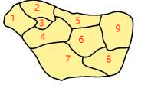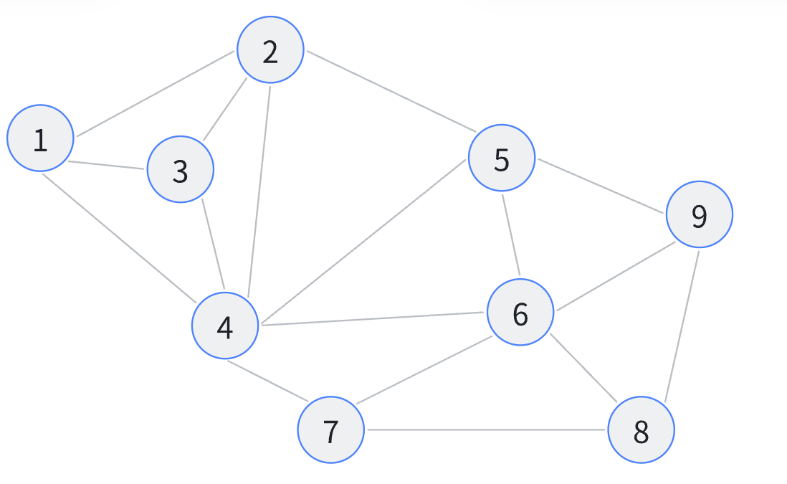
图1：地图建模为无向图示例

- 数据存储：
在图论中，对于图的存储有两种方式，分别是邻接表和邻接矩阵。邻接表适用于边稠密图而邻接矩阵适用于稀疏图。观察blackboard上给出的三组地图数据可以发现，最大边数为8260，最大点数为450。使用地图数据le450_25a为例，采用两种不同的存储方式，并计算枚举所有节点所需要的时间，运行结果如下：
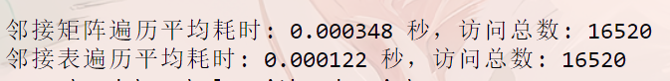
图2：不同图存储方式的性能对比
从图2中可以看出，在相同图数据的条件下，采用邻接表结构存储图，其遍历耗时仅为 0.000122 秒，相较于邻接矩阵的 0.000348 秒，性能提升接近 3 倍。这个差异主要源于深度优先搜索（DFS）算法的特性：在搜索过程中需要频繁访问并更新当前节点的所有邻居属性。若采用邻接矩阵存储图结构，每次更新都需对所有节点进行判断，存在大量无效访问，尤其在稀疏图中表现更为明显。相比之下，邻接表仅记录实际相邻节点，避免了无谓的判断操作，大大降低了遍历和更新的开销。故而，本实验采用邻接表存储图结构。
- 算法正确性验证：
设置最大点数MAXN=500，最大边数MAXE=1000.
在小规模数据转换成的无向图中，使用邻接表存储图的方式，进行算法可行性的验证。

- 回溯法：
- 算法原理：
回溯法是一种逐步尝试+回退重试的策略，简单来说，回溯算法的逻辑核心就是：尝试 → 失败就撤销并换另一个尝试 → 成功就继续深入递归。【在这个图着色的问题中，回溯法用于尝试给每个节点涂色，并且要求相邻节点的颜色不同。】
- 思路：
从第一个节点开始，依次为每个节点尝试分配可用颜色。在为某一节点着色时，会优先检测当前的颜色是否会与相邻节点的颜色相冲突。如果当前选择的颜色可行，则进入下一节点的递归着色流程;如果后续着色失败或者无可行颜色，则会回退到上一步，撤销当前节点的颜色选择方案，并尝试其他颜色方案。
- 思维导图：
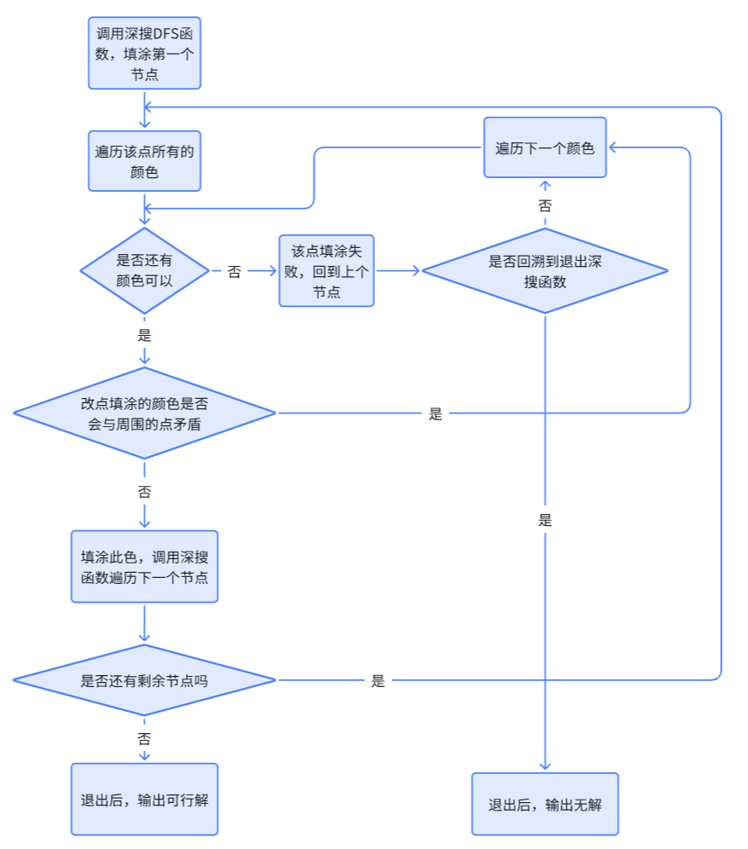
图3：回溯法思维导图详解
- 运行结果：
在验证数据上运行，结果如下：
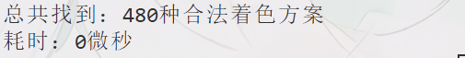
图4：回溯法在小规模地图上运行结果
解释和分析：
可见一共找到了480种合法的着色方案，且总耗时为0微秒，这可能是因为数据的规模较小，导致计时的精度丢失。
- 算法过程可视化展示：
其中一种着色方案的最终结果：
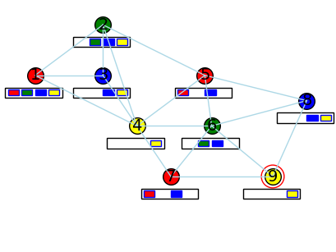
图5：回溯法运行结果可视化图
动画展示完整过程：
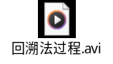

- 时间复杂度分析：
- 回溯算法过程采用了递归的方式，对每个节点进行尝试赋色。
- 在每一步中，当前每个节点最多可以尝试k种颜色。为了判断这个颜色是否合法，需要去遍历检查该节点的所有邻接节点，看是否会冲突。
- 由于一个节点最多与n-1个其他节点相邻，因此最坏情况下邻接检查的复杂度为O（n），再考虑颜色的尝试过程，总体来看单次递归调用的时间复杂度为O（k*n）。
- 在这个回溯过程中可能会遍历所有颜色组合路径，最坏情况下的搜索树规模是k^n，每个节点对应一次递归调用。因此总时间复杂度是O(k^n*n)。显然为指数级增长，虽然在节点数较少时运行效率尚可，但随着节点数n的增加，算法效率将会迅速下降。因此需要进行优化，尽早减掉不可能成功的分支，让搜索路径更“聪明”。

- 优化回溯算法：
为了提升回溯算法在地图着色问题中的效率，可以引入以下的优化策略：
- 优化搜索顺序：优先着色颜色选择受限的节点（如邻居多的点），可以更早暴露冲突，减少后续无效搜索。比如先处理只有两种可选颜色的节点，避免后期大规模回溯。
- 排除等效冗余：在搜索过程中，避免探索本质相同的状态（如节点着色顺序不同但颜色配置一致），减少重复计算。比如拼乐高积木的时候，发现当前的结构与之前拼过的一样，那就无需重复搭建。
- 可行性剪枝：若在着色过程中发现某个节点无任何可用颜色，说明当前分支无法完成，应立即回溯。比如走迷宫遇到死路立刻回头而不继续前进浪费时间。
- 最优性剪枝：若问题要求找到最优解（如最少颜色数），则可以在当前方案已劣于已知最优时及时剪枝。
但是，本实验只是普通的地图着色问题，要求找到一个合法的颜色分配方案即可，没有更优，次优之分，所有合法解的地位平等，不需要最优性剪枝。
- 搜索顺序优化【节点-颜色】
- 最大度优先
- 解释：把节点数从大到小排序，优先选择邻居最多的节点进行着色，由于这类节点受到的颜色约束最多，若优先处理，可以尽早暴露冲突，从而缩短搜索路径。
- 举例：下图是一种可能出现的回溯失败情况，当节点4,7,8,9填上不同颜色时，与这些节点相邻的节点6就会出现“无色可选”的死局，导致搜索失败并回溯。

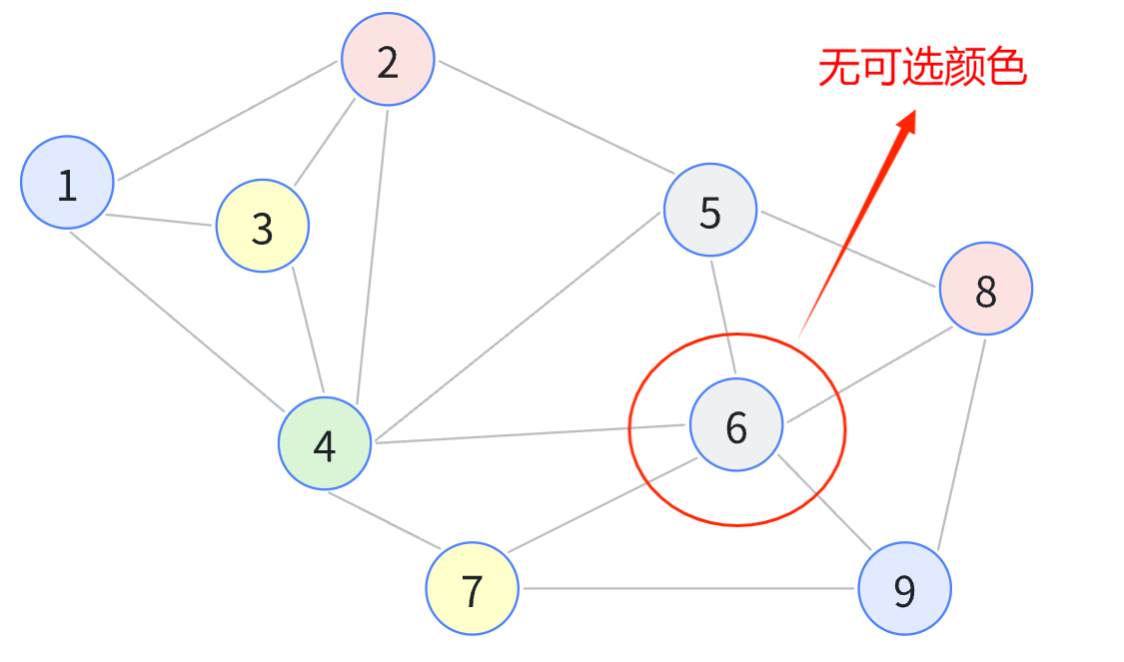
图6：回溯失败样例

- 最少剩余颜色优先
- 解释：在所有还未染色的节点中，优先选择当前可用颜色最少的节点进行着色。由于该类节点所处的约束最强，颜色选择空间最小，若优先处理，可更早发现冲突，提前回溯，减少搜索路径的长度。
- 举例：当某节点只剩下1中颜色可选时，优先处理它可以更快判断当前路径是否仍有解，从而加快剪枝过程。
- 填涂颜色状态表示：引入二进制使用一个二进制串记录颜色集合，第0位表示颜色1，第1位表示颜色2...该位为1表示该颜色可用，0表示该颜色不可用。并且我通过异或操作进行填色(1^1=0),通过或操作进行复原(1|0=1).

- 可行性剪枝：
- 提前中断优化：
- 解释：如果发现当前节点无合法颜色可选时，立即终止当前分支并回溯，防止在必然失败的路径上浪费时间。

- 冗余状态优化：
- 颜色对称性去重：
针对颜色编号不同但结构本质相同的着色方案，仅探索一组代表，避免重复计算，提高搜索效率。

- 随机生成地图：
- 思路：
当我们生成一个合法的地图时，必须保证生成的边两两不相交。
举个例子，假设图中已经存在一条边（A和B），表示它们是相邻的。然而，如果再添加一条边（C和D），并与边（A和B）相交，就会导致物理上的冲突。因为在平面几何中，相交的边无法同时表示相邻的区域。因此，为了避免这种情况，生成地图时必须保证边与边之间不相交。
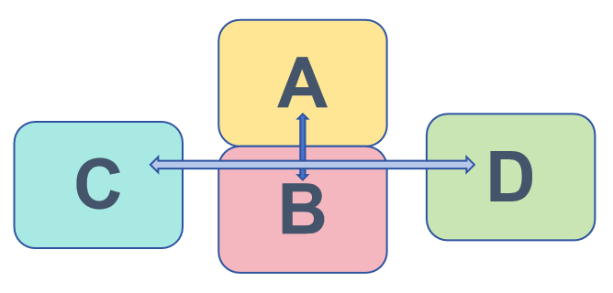
- 流程图：
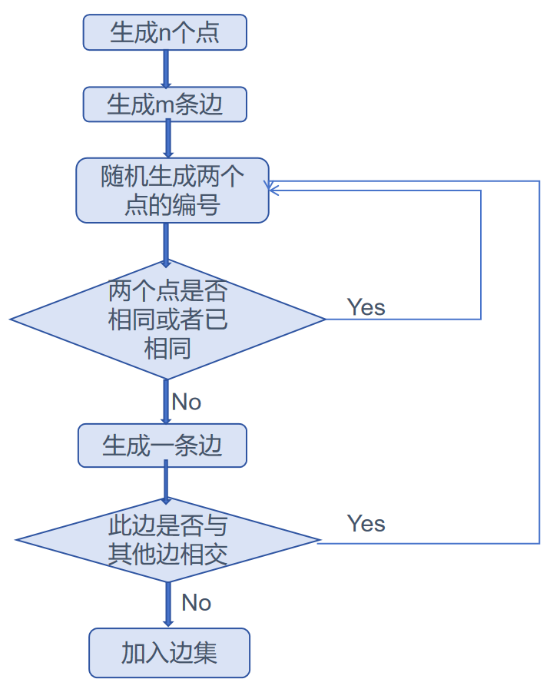
- 如何证明两条边相交：
如果两条线段的端点在对方的两侧且不共线，则说明这两条线段相交。
判断端点是否在对方线段两侧，使用点乘，如下图，有两个线段AB和CD，计算向量AB与AC的点乘为K1，计算向量AB与AD的点乘为K2，若K1与K2符号不同，那么点C与点D就分别位于线段AB的两侧。
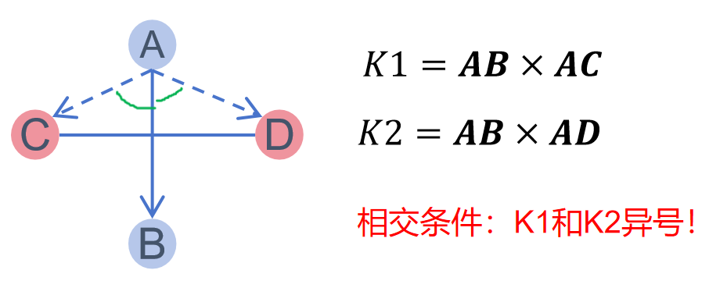
如果点乘的结果是0，那就需要排除共线的情况，可以通过点积实现，如下图，计算向量CA和向量CB的点积，要满足两个向量点击大于等于0，即CA*CB<=0，两个向量夹角为180度或者为钝角。
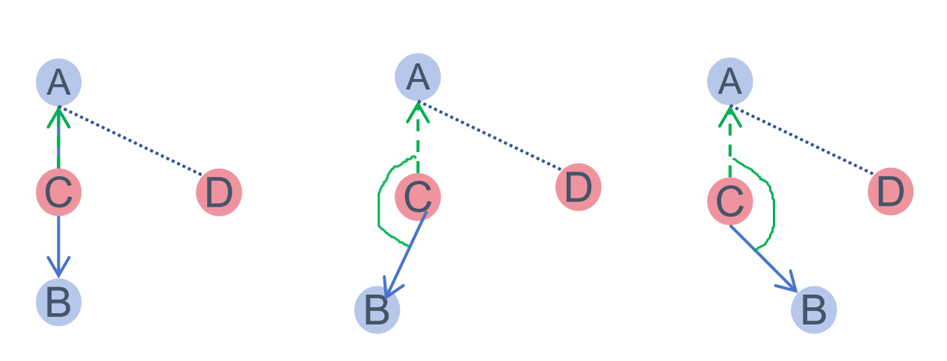
4.实验结果及分析：

三．实验心得

指导教师批阅意见：

成绩评定：

指导教师签字：
2025年 月 日

备注：

注：1、报告内的项目或内容设置，可根据实际情况加以调整和补充。
2、教师批改学生实验报告时间应在学生提交实验报告时间后10日内。

